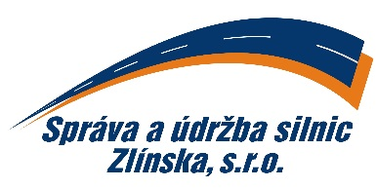 | objednávka číslo: OV-322/2019  ze dne: 10.12.2019

Odběratel:  Správa a údržba silnic Zlínska, s.r.o.  K Majáku 5001  760 01 Zlín  IČ: 26913453 DIČ: CZ26913453  Bankovní spojení: UniCredit Bank  Číslo účtu: xxxxxxxxxxxxxx  Tel.: xxxxxxxxxxxxxx | Dodavatel:  Zbyněk Lazar s.r.o.  Letiště Brno – Tuřany  627 00 Brno  IČ: 26917891  e-mail: xxxxxxxxxxxxxx

Objednáváme u Vás dle dodané CN č. POB190572:
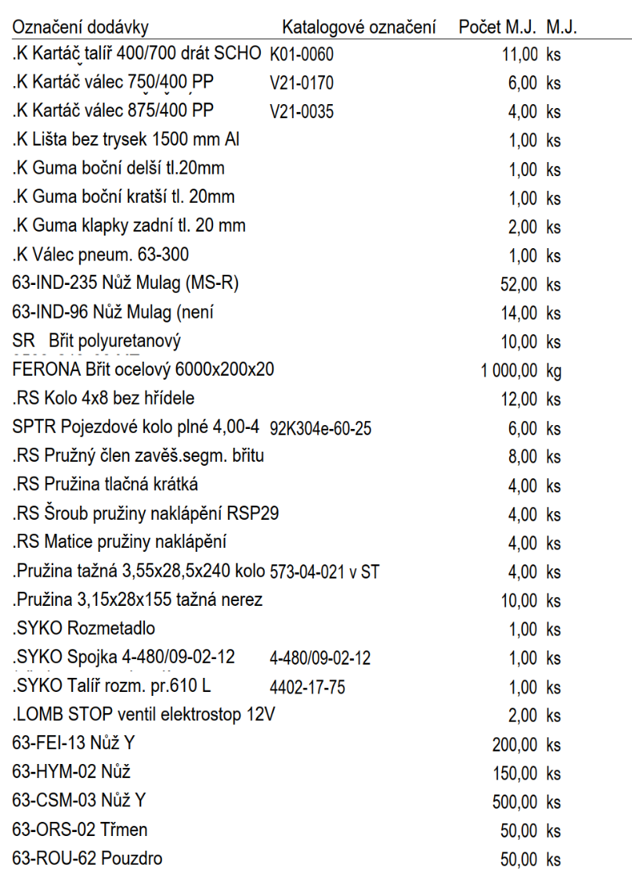

Cena celkem bez DPH: 338 229,75Kč

Splatnost faktur: | 30 dní
Vyřizuje: | xxxxxxxxxx
telefon/mobil: | xxxxxxxxxxx
e-mail: | xxxxxxxxxxxxx

Potvrzení odběratele (razítko a podpis):  Ing. Vladimír Kutý  jednatel společnosti |  |  | Potvrzení dodavatele (*):  Převzal a souhlasí (jméno, podpis, razítko):
 |  |  | Vyřizuje:(jméno hůlkovým písmem) Tel.:

